
НЕГОСУДАРСТВЕННОЕ ОБРАЗОВАТЕЛЬНОЕ ЧАСТНОЕ УЧРЕЖДЕНИЕ ВЫСШЕГО ОБРАЗОВАНИЯ «МОСКОВСКИЙ ФИНАНСОВО-ПРОМЫШЛЕННЫЙ УНИВЕРСИТЕТ “СИНЕРГИЯ”»

Факультет/Институт |  | Информационных технологий
 |  | (наименование факультета/ Института)
Направление/специальность |  | 09.04.03 Управление цифровыми проектами, продуктами и инновациями
подготовки: |  | (код и наименование направления /специальности подготовки)
Форма обучения: |  | Очная
 |  | (очная, очно-заочная, заочная)

Отчет по практической работе №2
на тему |  | Консольный ввод-вывод. Использование операторов ветвления и цикла
 |  | (наименование темы)
по дисциплине |  |  |  | Программное обеспечение носимых устройств
 |  |  |  | (наименование дисциплины)

Обучающийся |  | Кныш Илья Дмитриевич
 |  | (ФИО) |  | (подпись)
Группа |  | VДМП-102уцп

Преподаватель |  | Сибирев Иван Валерьевич
 |  | (ФИО) |  | (подпись)

Москва 2026 г.

Скрины:
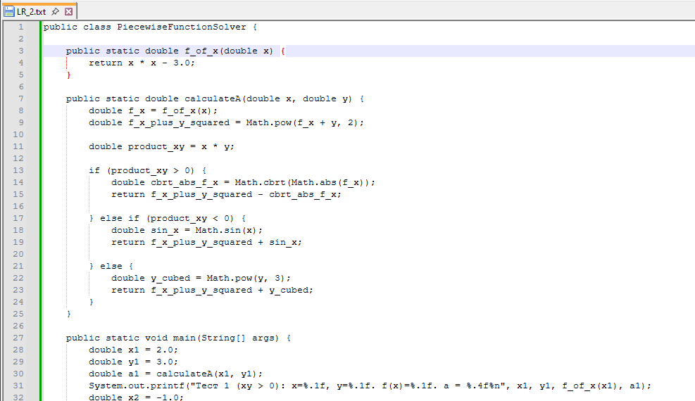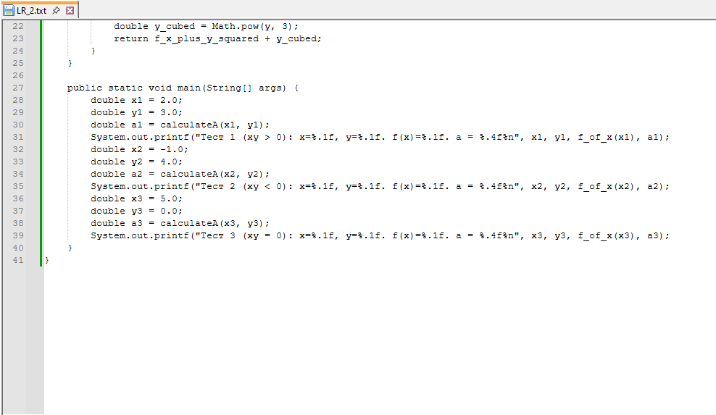

Листинг кода:
public class PiecewiseFunctionSolver {

public static double f_of_x(double x) {
return x * x - 3.0;
}

public static double calculateA(double x, double y) {
double f_x = f_of_x(x);
double f_x_plus_y_squared = Math.pow(f_x + y, 2);

double product_xy = x * y;

if (product_xy > 0) {
double cbrt_abs_f_x = Math.cbrt(Math.abs(f_x));
return f_x_plus_y_squared - cbrt_abs_f_x;

} else if (product_xy < 0) {
double sin_x = Math.sin(x);
return f_x_plus_y_squared + sin_x;

} else {
double y_cubed = Math.pow(y, 3);
return f_x_plus_y_squared + y_cubed;
}
}

public static void main(String[] args) {
double x1 = 2.0;
double y1 = 3.0;
double a1 = calculateA(x1, y1);
System.out.printf("Тест 1 (xy > 0): x=%.1f, y=%.1f. f(x)=%.1f. a = %.4f%n", x1, y1, f_of_x(x1), a1);
double x2 = -1.0;
double y2 = 4.0;
double a2 = calculateA(x2, y2);
System.out.printf("Тест 2 (xy < 0): x=%.1f, y=%.1f. f(x)=%.1f. a = %.4f%n", x2, y2, f_of_x(x2), a2);
double x3 = 5.0;
double y3 = 0.0;
double a3 = calculateA(x3, y3);
System.out.printf("Тест 3 (xy = 0): x=%.1f, y=%.1f. f(x)=%.1f. a = %.4f%n", x3, y3, f_of_x(x3), a3);
}
}

